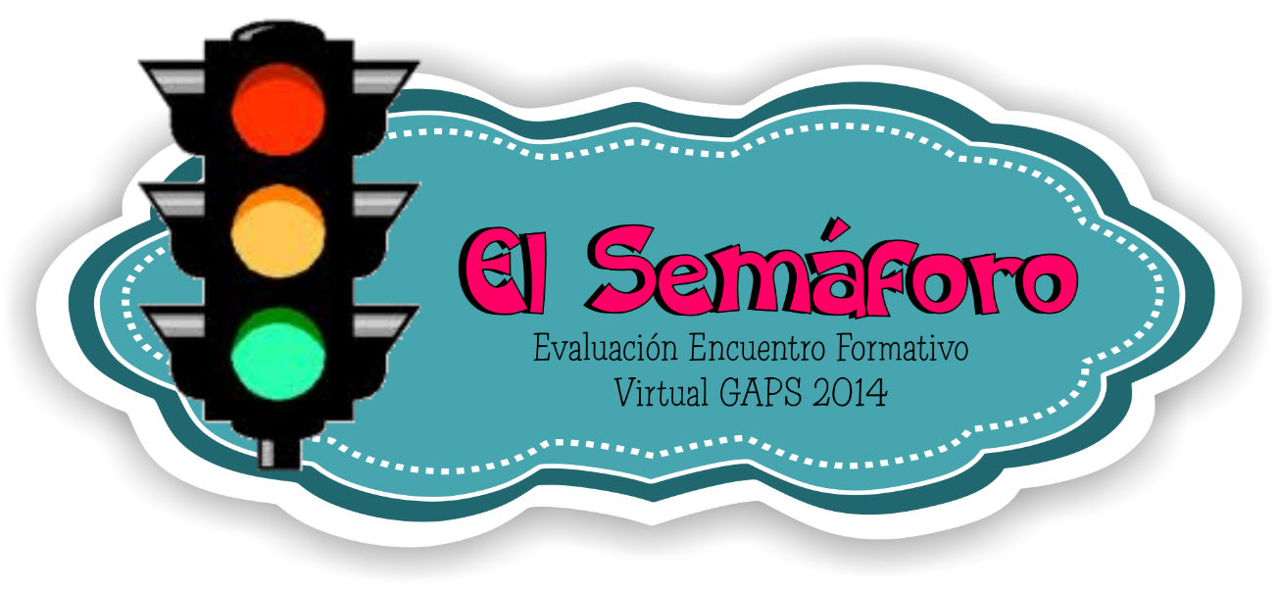

DINAMICA:
El grupo entero hace un círculo. Con anterioridad se habrán escogido tres parejas, las cuales por parejas harán un puente, se ubicarán en diferentes partes del círculo de modo que todas las personas del círculo pasen debajo de cada uno de los puentes que se han hecho.
El animador explicara que cada vez que se diga AMARILLO todos los del círculo cogidos de las manos (prohibido soltarse) se moverán hacia la izquierda, al decir VERDE se moverán hacia la derecha, y ROJO indicará “pare” es decir que los puentes atrapan a las personas que van pasando debajo de ellos. Los que son atrapados se unen al puente por el que ha sido atrapado. La idea es que el círculo grande vaya desapareciendo o perdiendo sus integrantes para ir haciendo parte de los diferentes puentes.
Al terminar el juego, se les entregara a cada grupo un círculo con el color del semáforo que se le asignará (amarillo, verde o rojo), en el círculo responde la pregunta que encuentren en el círculo, y el compromiso.
PREGUNTAS:

